МІНІСТЕРСТВО ОСВІТИ І НАУКИ УКРАЇНИ

НАЦІОНАЛЬНИЙ УНІВЕРСИТЕТ «ЧЕРНІГІВСЬКА ПОЛІТЕХНІКА»

Навчально-науковий інститут електронних та інформаційних технологій

Кафедра інформаційних та комп’ютерних систем

**СТВОРЕННЯ ЛОМ ПІДПРИЄМСТВА ТА МЕРЕЖЕВОГО ПЗ «БОТ ДЛЯ МЕСЕНДЖЕРА DISCORD»**

Курсовий проект з дисципліни

«Комп’ютерні мережі»

|  |  |  |
| --- | --- | --- |
| Виконавці  студенти гр. КІт-221 |  | Ганжа О.В.  Головач К.Р. |
| Керівник |  | Риндич Є.В. |

НУ “Чернігівська політехніка”, 2022

**АНОТАЦІЯ**

Курсовий проект: 19 аркушів , 14 рисунків , 1 таблиця , 4 додатки, 3 джерели.

Предмет проектування – локальна мережа та мережевий програмний застосунок.

Об’єкт проектування – розробка схеми локальної мережі підприємства та написання мережевого програмного застосунку.

Мета роботи – створення моделі локальної мережі, розрахунок вартості її апаратної частини, а також розробка програми, який працює в месенджері Discord.

Метод дослідження – проектування схеми локальної мережі у системі автоматизованого проектування і розрахунку Cisco Packet Tracer, та написання програмного забезпечення на мові програмування Python у середовищі програмування PyCharm.

Схема мережі, що була розроблена, може застосовуватися на підприємствах середньої величини. Для подальшого розвитку моделі можна наростити число робочих станцій та окремих відділів підприємства, для програмного застосунку – додавання нових функцій, команд та можливостей бота.

КЛІЄНТ-СЕРВЕР, PACKET TRACER, МОДЕЛЬ, МЕРЕЖЕВЕ ПРОГРАМНЕ ЗАБЕЗПЕЧЕННЯ, ЛОКАЛЬНА ОБЧИСЛЮВАЛЬНА МЕРЕЖА, БОТ, КОМАНДА, ПОДІЯ

**ЗМІСТ**

Вступ 4

1 Розробка локальної мережі 6

1.1 Проектування мережі 6

1.2 Конфігурація мережевого обладнання та сервісів у мережі 8

1.3 Вибір і розрахунок апаратної частини 9

2 Розробка програми 11

2.1 Аналіз 11

2.2 Проектування 11

2.2.1 Створення бота 12

2.2.2 Пакети для програмування та включення бота 14

2.2.3 Отримання ролі та команди 15

Висновки 18

Список використаних джерел 19

**ВСТУП**

Процес проектування мережі складається з ряду кроків, що послідовно виконуються. Важливість окремих етапів в кожному конкретному випадку залежить від роду діяльності організації, яку мережа покликана обслуговувати. У деяких випадках одні етапи можуть виявитися менш важливими, ніж інші, але це не означає, що ними можна зовсім нехтувати. У процесі проектування мережі кожному з етапів повинна бути приділена увага, та відмова від реалізації якогось з них може бути тільки наслідком ретельного аналізу.

Потрібно пам'ятати, що перелік основних кроків проектування мережі, що пропонується не є деяким абсолютним, непорушним алгоритмом, відступ від якого розглядається як порушення класичних канонів, що приводять до серйозних проблем в майбутньому. Етапність проектування, що пропонується повинна розглядатися як деякий загальний підхід, на який можуть накладатися в кожному конкретному випадку деякі особливості.

Мережа повинна встановлюватися у відповідному для цієї мети місці. Найкращий спосіб визначити, чи підходить яке-небудь місце для прокладення мережі, - намалювати план цього місця. У разі великих мереж, які охоплюють всю будівлю або навіть об'єднують декілька будівель, план може бути дуже складним, і його реалізація може зажадати деяких знань архітектури [4].

З технічної точки зору, боти – це програми, створені на основі особливого API. Вони автоматизують процес у низці завдань, розважають користувачів, відтворюють музику, проводять конкурси тощо. Фактично вони додають ті чи інші функції, яких немає в базовому варіанті сервера.

Найпоширеніші боти в Discord - серверні. Їх можна отримати у каталогах, де вони доступні для всіх користувачів. У плані функціональних можливостей все залежить від категорії бота — є рішення суто для модерації, є утиліти, є справжні комбайни, які містять безліч можливостей.

Другий вид – селфіботи або користувацький. Вони відрізняються тим, що працюють тільки в межах свого облікового запису. При цьому в ідеалі вони мають відповідати лише на команди свого користувача. Такі роботи, строго кажучи, заборонені правилами сервісу. Якщо такого бота виявлять і він буде використовуватися іншими користувачами, ваш обліковий запис можуть видалити.

Для селфіботів застосовується спеціальний токен, який вкрай бажано нікому не давати. Справа в тому, що боти користувача порушують умови надання послуг Discord. Однак для тестових або ознайомлювальних завдань їх можна «ганяти» на одному абсолютно порожньому сервері [3].

В курсовому проекті буде створено селфібот, який буде виконувати дії по командам або подіям.

1. **РОЗРОБКА ЛОКАЛЬНОЇ МЕРЕЖІ**
   1. **Проектування мережі**

Підприємство відноситься до невеликого бізнесу, тому він складається з однієї будівлі. В організації, мережа поділена на такі підмережі:

* Перший поверх;
* Другий поверх;
* Серверна.

Розподіл на підрозділів існує для забезпечення стабільності мережі та розділення потоків інформації. Всі комп’ютери в будівлі працюють на ОС Windows.

Для масштабування мережі використається DHCP сервер. DHCP – це стандартний протокол прикладного рівня, який дозволяє комп’ютерам автоматично отримувати IP-адреси та інші параметри в організації. Це дозволяє уникнути ручного налаштування комп’ютерів мережі.

В серверній частині знаходяться такі сервери:

* DNS сервер;
* Веб-сервер;
* Почтовий сервер.

DNS сервер – це система, що встановлює відповідність між IP-адресою і доменним ім'ям (і навпаки), і призначений для відповідей на DNS-запити за відповідним протоколом. Простіше кажучи вона перекладає зручний для людини текстовий набір даних в IP адрес сайту чи чогось іншого.

Доступ з внутрішньої мережі до інформаційних ресурсів мережі необмежений. Кожен користувач має доступ тільки до тієї ділянки мережі до в котрій він знаходиться.

Проектування мережі виконується в програмі Cisco Packet Tracer 8.2.0. Даний інструмент візуального моделювання дозволяє користувачам створювати мережеві топології та імітувати сучасні комп’ютерні мережі. Результат наведено на рисунку 1.1.

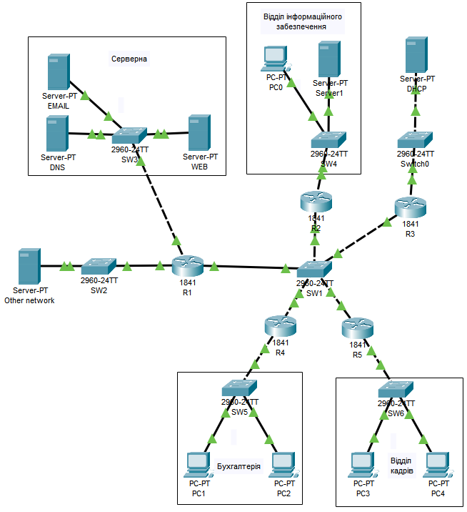

Рисунок 1.1 – Модель мережі в Cisco Packet Tracer

На схемі видно розділ мережі на підмережі. Це дозволяє підвищити рівень безпеки мережі та оптимізувати трафік. Кожен фізичний сегмент мережі обмежений мережевим комутатор, що забезпечує з'єднання вузлів сегмента з іншою підмережою. Кожний із сегментів мережі окремо знаходиться в своєму VLAN і являє собою віртуальну локальну комп'ютерну мережу.

## **Конфігурація мережевого обладнання та сервісів в мережі**

Налаштування роботи DHCP та DNS наведено на рисунках 1.2 та 1.3.

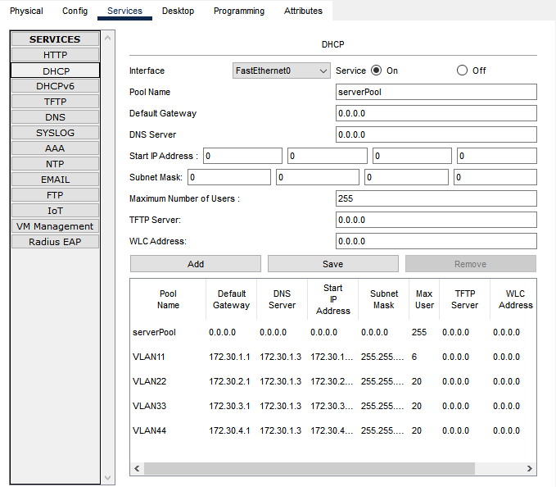

Рисунок 1.2 – Налаштування DHCP

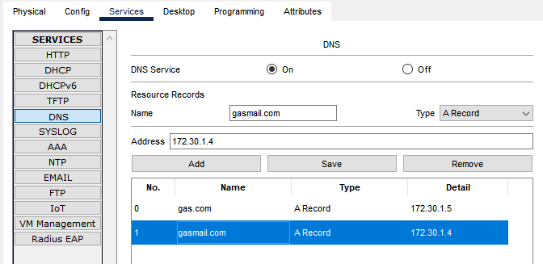

Рисунок 1.3 – Налаштування DNS

Налаштування маршрутизатора, який має доступ у інтернет наведено на рисунку 1.4.

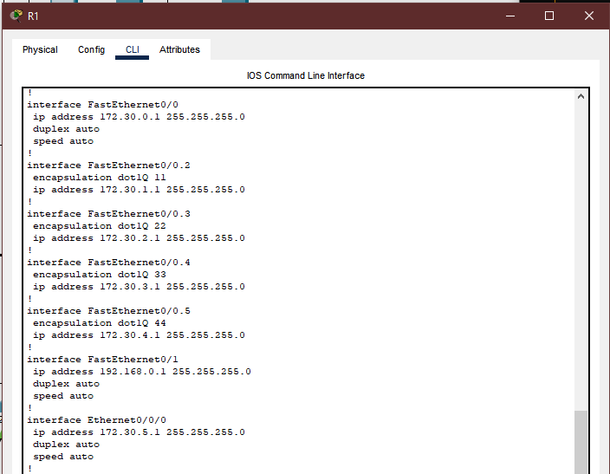

Рисунок 1.4 – Налаштування маршрутизатора

## **Вибір і розрахунок апаратної частини**

Для передач даних між будівлею буде використаний оптоволоконний кабель від виробника FinMark. Один метр кабелю буде коштувати 1 грн 50 к. В мережі довжина кабелю становить 330 м, тому ціна кабелю буде 495 грн.

Далі потрібен коннектор для кабелів. Різновид невеликий, тому буде використаний швидкий SC UPC, яка коштує по 86 грн.

Для побудови мережі буде використана технологія Ethernet. Найпоширенішим є специфікація 100Base-T. Це високошвидкісна технологія передачі у локальних мережах. Правила передачі даних із використанням цієї технології визначаються стандартом IEEE 802.3u. Цей стандарт визначає правила роботи протоколів другого рівня моделі OSI (канальний рівень) та надає можливість передачі даних зі швидкістю 100 Мбіт/с.

Вита пара буде використана від компанії Molex типу UTP. U/UTP Cat. 5E PVC коштує за 305м – 9 026 грн. Кабелю потрібно 3200 метрів, тому це буде вартувати 99 286 грн.

Для кабелю будуть використовуватися конектори RJ-45 від виробника Kingda (RJ-45 8P8C UTP Сat.5E). За 100 шт він коштує 162 грн. Всього потрібно приблизно 820 штук, тоді вихідна ціна складатиме 1 458 грн. Для кращого порядку в мережі потрібні коробки для кабелю. Найкращим варіантом буде Sokol Professional 12x12 мм.

В якості комутатора будуть використані Cisco SG300-10PP-K9-EU на 8 портів (6 шт.), який коштує 23 774 грн, та Cisco CBS350-24P-4G-EU (1 шт.), який коштує 26 907 грн. Маршрутизацію мережі буде виконувати Cisco 2901-SEC/K9 Security Bundle, який коштує 5099 грн.

Повний список обладнання та їх ціна наведено в таблиці 1.1.

Таблиця 1.1 – Сумарна вартість обладнання

|  |  |  |  |
| --- | --- | --- | --- |
| Найменування обладнення | Кількість | Ціна | Сума, грн. |
| Оптичний кабель від FinMark. | 330 м. | 1 грн 50 к/м | 495 |
| Конектор SC UPC | 2 шт. | 86 грн/шт | 172 |
| Molex UTP. U/UTP Cat. 5E PVC | 3 200 м. | 9 026 грн/305 м | 99 286 |
| Коннектор RJ-45 8P8C UTP Сat.5E | 820 шт. | 162 грн/100 шт | 1 458 |
| Sokol Professional 12x12 | 840 м. | 15 грн/м | 12 600 |
| Cisco SG300-10PP-K9-EU | 2 шт. | 23 774 грн/шт | 47 538 |
| Cisco CBS350-24P-4G-EU | 1 шт. | 26 907 грн/шт | 26 907 |
| Cisco 2901-SEC/K9 Security Bundle | 5 шт. | 5099 грн/шт | 25 495 |
| Всього: | | | 213 951 |

**2. РОЗРОБКА ПРОГРАМИ**

**2.1 Аналіз**

Для реалізації потрібно визначитися з середовищем та мовою програмуванням. Одним із варіантів буде мова програмування Python та середовище – PyCharm. Сам код повинен містити токен, для активації бота, та бібліотеку, де знаходяться інструменти роботи.

Програма повинна виконувати такі дії:

* виконувати команди;
* видавати ролі;
* відтворювати музику;
* виводити інформацію про погоду.

Через команди, користувач може звертатися до бота та виконувати певні дії. Наприклад: команда help буде виводити список команд, ping – виводить швидкість оклику коду, join – підключатися до голосового каналу та інші.

Ролі повинні видаватися користувачу, якщо він виконав певну дію – встановлення реакції (емодзі) на особливому повідомленні. Для кожної реакції буде своя роль.

Для відтворення музики бот повинен отримати можливість підключення до голосового каналу, скачувати потрібну музику зі сайту та налагоджувати її без дефектів.

Інформацію про погоду користувач повинен вказувати назву міста, а програма – обробити та виводити інформацію. Для цього буде використаний сайт OpenWeather.

**2.2 Програмування**

В цьому підрозділі описано створення бота, основні пакети, команди та виведення інформації.

**2.2.1 Створення бота**

Для створення бота потрібно мати профіль в Discord. Потім перейти до сайту Discord Developer Portal та створити новий застосунок, який буде мати назву «Smart bot» (рисунок 2.1).

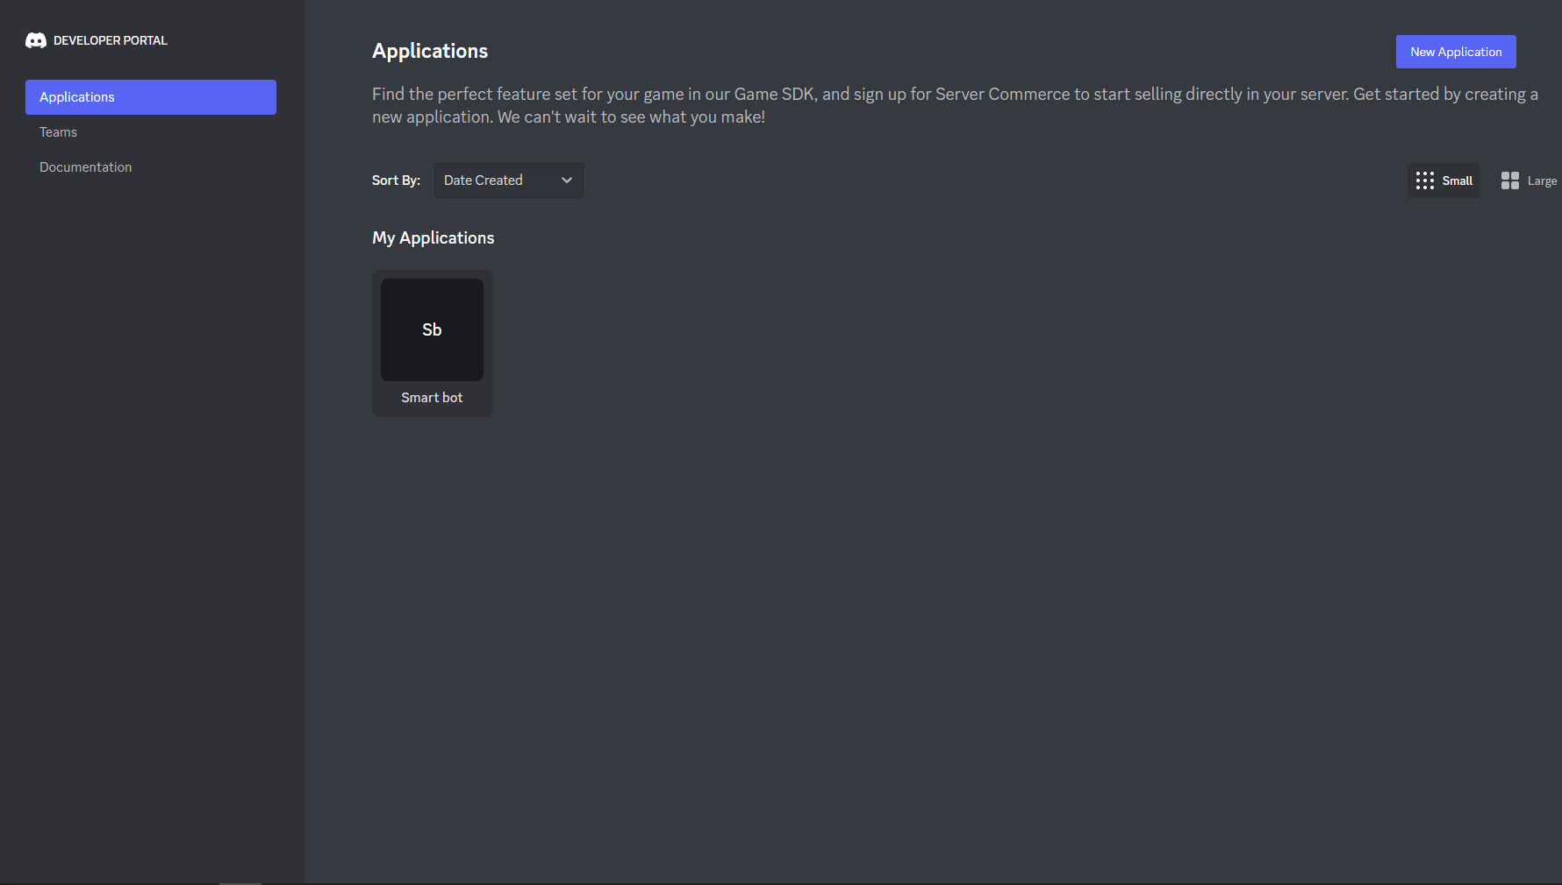

Рисунок 2.1 – Створений застосунок «Smart bot»

Наступним кроком буде створення самого бота в цьому застосунку, використовуючи пункт «Bot» (рисунок 2.2). В ньому створюється профіль, який має ім’я, зображення та особливий токен, який буде використовуватися при його програмуванні, тому його потрібно ховати від інших користувачів.

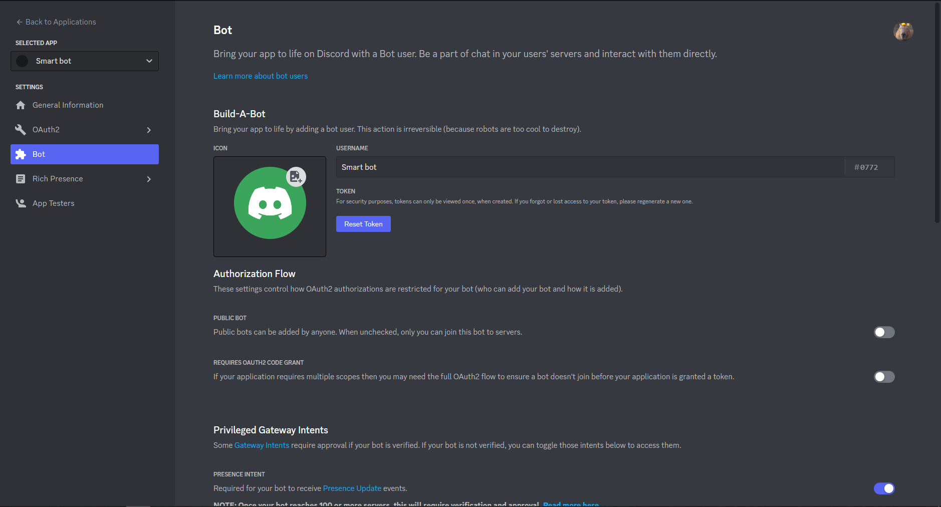

Рисунок 2.2 – Пункт «Bot»

Далі потрібно перейти в пункт «OAuth2», де створюється посилання для запрошення бота на свій сервер (рисунок 2.3). Тут потрібно вказати в можливості пункт «bot» та додати йому права. Безпечніше буде дати права до не модераторских дій (зчитувати повідомлення, відправляти повідомлення, виконувати підключення до голосового каналу та інші), якщо він буде працювати в сервері з багатьма людьми, але сервер для тестування буде пустим, тому даємо права адміністратора.

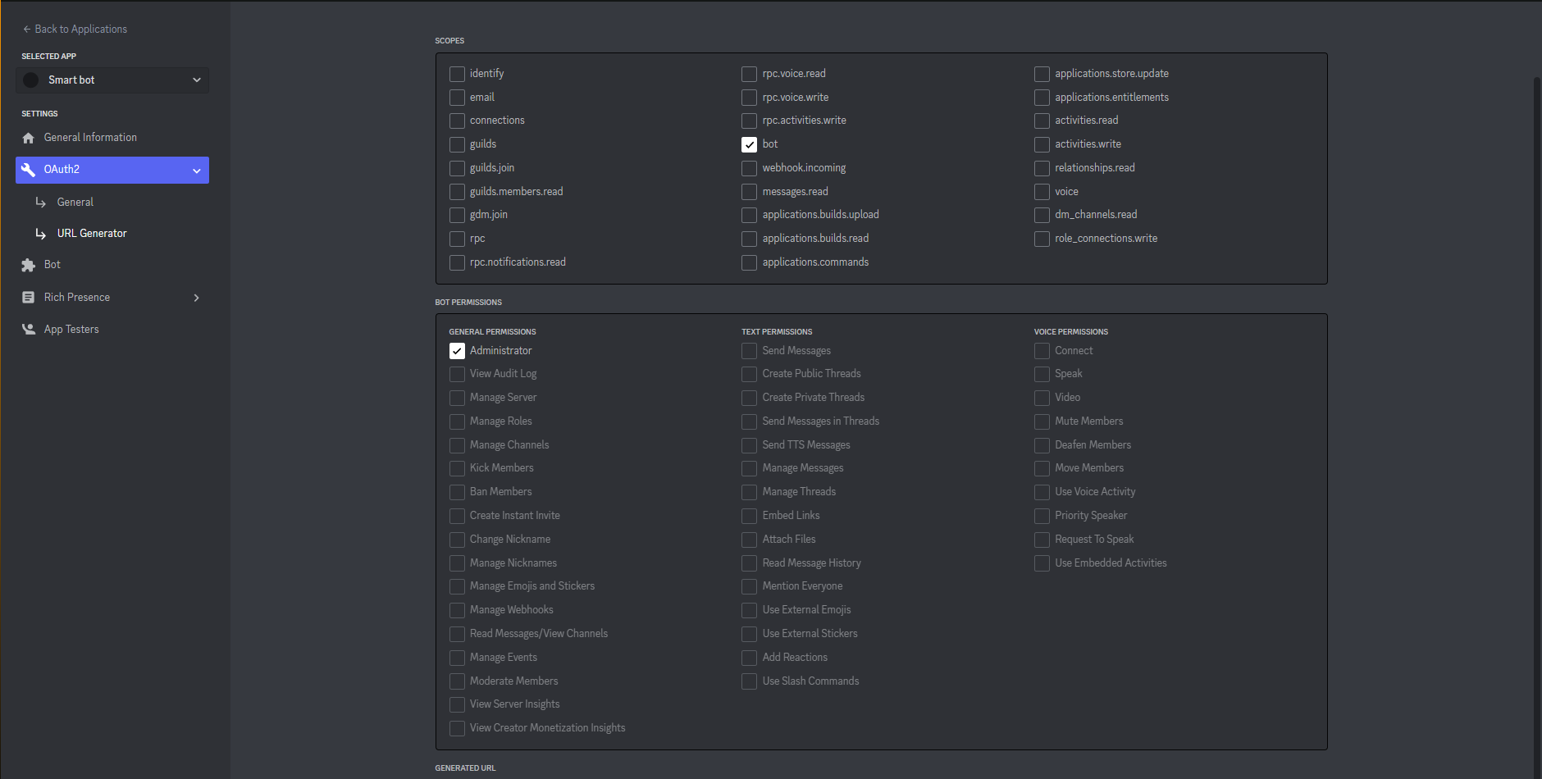

Рисунок 2.3 – Пункт «OAuth2»

На створене посилання потрібно перейти та додати профіль до сервера. На рисунку 2.4 він буде доданий до серверу «Test server». Після цього, бот з’явиться в нашому сервері [1].

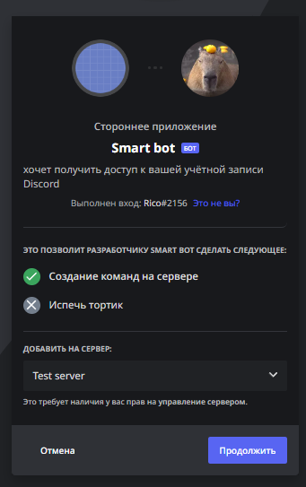

Рисунок 2.4 – Додавання бота до серверу

**2.2.2 Пакети для програмування та включення бота**

В середовищі програмування PyCharm використовується Python ver. 3.9.13 та такі пакети:

* discord.py ver. 1.7.3;
* youtube-dl ver. 2021.12.17;
* ffmpeg ver. 1.4;

discord.py – основний пакет для програми. За допомогою нього виконується програмування бота через його токен.

youtube-dl використовується для скачування відео з сайту youtube.com з потрібними параметрами. ffmpeg – пакет, який дозволяє боту відтворити медіа файл.

Для включення бота в коді потрібно прописати такий код:

intents = discord.Intents.default()

intents.members = True

bot = commands.Bot(command_prefix=”!”, intents=intents)

bot.run(TOKEN)

bot.run(“Токен”) виконує запуск бота через токен. До цієї команди виконується конфігурація для того, щоб програма бачила користувачів серверу та дозвіл використовування префіксу для виконання команд. При запуску коду, бот буде відмічений «в мережі», як інші користувачі (рисунок 2.5).

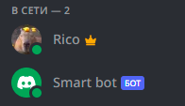

Рисунок 2.5 – Статус «в мережі»

**2.2.3 Отримання ролі та команди**

Для отримання ролі, користувач повинен виконати конкретну подію. Бот може відстежувати дії кожних користувачів та виконувати для них код. В коді вони позначаються, як @bot.event. В даному випадку користувач повинен поставити реакцію на повідомлення для отримання ролі. На рисунку 2.6 наведено повідомлення, де потрібно встановити реакцію.

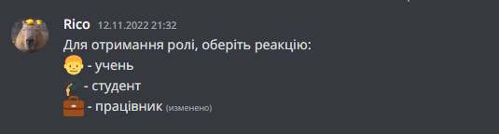

Рисунок 2.6 – Повідомлення для встановлення реакції

Для відстеження події додавання реакції використовується метод on_raw_reaction_add(payload). Після цього бот відстежує повідомлення та збирає інформацію про користувача, який додав емодзі: якщо він додав один із трьох, які написані в повідомлені, йому буде додано роль, якщо він додав не із списку – роль не буде видано.

Для зворотної дії використовується метод on_raw_reaction_remove(payload). Процес виконання коду такий самий, як і у додавання емодзі, але навпаки: якщо користувач видаляє свою реакцію – роль з нього видаляється.

Команди потрібні для керуванням ботом через повідомлення користувачів, які починаються з префіксів. В коді вони позначаються, як @bot.command(). Для цього бота використовується префікс «!». Програма має такий список команд:

* help;
* ping;
* join;
* leave;
* play «url»;
* pause;
* resume;
* sd;
* weather «місто».

!help – виводить список доступних команд користувачу (рисунок 2.7).

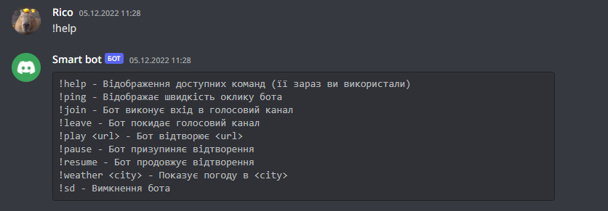

Рисунок 2.7 – Команда help

!ping – виводить швидкість оклика бота на команди (рисунок 2.8).

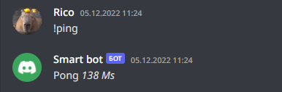

Рисунок 2.8 – Команда ping

!join – підключається до голосового каналу. Ця команда потрібна для подальшого відтворення музики. Перед виконанням команди, користувач повинен бути в цьому каналі.

!play «url» - відтворює посилання до сайта Youtube, який надіслав користувач, в голосовому каналі. Якщо це виконується вперше – програма повинна завантажити відео та сконвертувати на «найкаще аудіо». Процес відтворення виводиться в консоль (рисунок 2.9). Бот при цьому повинен бути в голосовому каналі.

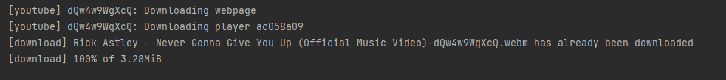

Рисунок 2.9 – Процес завантаження та відтворення музики

!pause, !resume та !leave – призупиняє, відновлює роботу та покидає голосовий канал бот.

!sd – альтернативний спосіб вимкнення бота.

!weather «місто» - виводить інформацію про погоду в місті. Для цього бот виконує вхід до сайту OpenWeather, отримає інформацію про погоду та виводить користувачу в читабельній формі. Перед цим потрібно зареєструватися для отримання API ключа. Він потрібен для створення посилання боту, де знаходиться значення, які потрібні розшифрувати. Прикладом є рисунок 2.10, де бот виводить погоду в Києві та Львові. Місто обов’язково повинно бути написано на англійській мові.

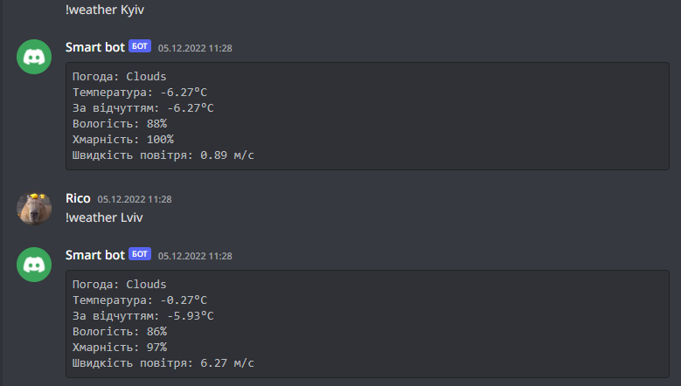

Рисунок 2.10 – Виконання команди weather

Архітектура програми знаходиться в додатку Г.

**ВИСНОВКИ**

В даному курсовому проекті було розроблено схему мережі для підприємства та мережеве програмне забезпечення «Бот для месенджера Discord».

Підприємство має 2 поверхи та серверну частину. Серверна частина має DNS, WEB та EMAIL сервери. Для масштабування мережі використовується DHCP сервер.

Проектування мережі виконувалася в програмі Cisco Packet Tracer 8.2.0. В схемі використовуються комутатори та маршрутизатори від компанії Cisco. Для побудови використовувалася технологія Ethernet. Для обладнання такої мережі потрібно 213 951 грн.

Мережева програма автоматизує додавання ролей користувачу та виконує команди відтворення музики, перегляд погоди в місті, виведення список команд та швидкість оклику. Програма була створена на мові Python в середовищі PyCharm. Для роботи коду використовувалися основний пакет Python, пакет для роботи бота в месенджері discord.py та пакети встановлення і відтворення музики youtube-dl та ffmpeg.

В коді програми бот може реагувати як на події (@bot.event), так і на створені команди (@bot.command()). Через подію встановлення та видалення реакції користувач може отримати та видалити роль. Через команди – інформацію про погоду, швидкість оклику бота та відтворити музику за посиланням. Програма звертається до сайтів Youtube (для скачування аудіо) та OpenWeather (для отримання інформації по погоду).

**ПЕРЕЛІК ВИКОРИСТАНИХ ДЖЕРЕЛ**

1. API Reference. URL: <https://discordpy.readthedocs.io/en/stable/api.html> (дата звернення: 12.12.2022).
2. Creating a Bot Account. URL: <https://discordpy.readthedocs.io/en/stable/discord.html> (дата звернення: 12.12.2022).
3. Боты для дискорда: рейтинг Топ 10 лучших. URL: <https://highload.today/boty-dlya-discord> (дата звернення: 12.12.2022).
4. Загальні принципи проектування локальних комп’ютерних мереж. URL: <https://studfile.net/preview/2912562/page:2/> (дата звернення: 12.12.2022).

# **Додатки**

Додаток А

Лістинг файлу main.py

import discord  
import requests  
import Config  
import Music  
from discord.ext import commands  
  
intents = discord.Intents.default()  
intents.members = True  
bot = commands.Bot(command_prefix=Config.Prefix, intents=intents)  
  
  
@bot.event # Повідомляє в консоль про працездатність бота  
async def on_ready():  
 print('{0.user} зараз працює'.format(bot))  
  
  
@bot.command() # Команда ping - показує час оклику бота  
async def ping(ctx):  
 await ctx.send(f"Pong *{round(bot.latency * 1000)} Ms*")  
  
  
bot.remove_command('help')  
  
  
@bot.command() # Команда help - виводить список команд бота  
async def help(ctx):  
 await ctx.send(Config.help)  
  
  
@bot.command() # Команда join - приєднується до голосового каналу де знаходиться користувач  
async def join(ctx):  
 channel = ctx.message.author.voice.channel  
 await channel.connect()  
  
  
@bot.command() # Команда leave - виходить з голосового каналу  
async def leave(ctx):  
 ctx.voice_client.stop()  
 await ctx.voice_client.disconnect()  
  
  
@bot.command() # Команда play <url> - (виконується коли бот знаходиться в голосовому каналі) відтворює звуковий youtube url запит в голосовому каналі  
async def play(ctx, *, url):  
 ctx.voice_client.stop()  
 async with ctx.typing():  
 player = await Music.YTDLSource.from_url(url, loop=bot.loop)  
 ctx.voice_client.play(player, after=lambda e: print(f'Player error: {e}') if e else None)  
 await ctx.send(f'Now playing: {player.title}')  
  
  
@bot.command() # Команда pause - призупиняє відтворенню url запита  
async def pause(ctx):  
 ctx.voice_client.pause()  
  
  
@bot.command() # Команда pause - відновляє відтворення url запита  
async def resume(ctx):  
 ctx.voice_client.resume()  
  
  
@bot.command() # Команда weather <city> - виводить інформацію про погоду в <city> (місто повинно бути написано на англ мові)  
async def weather(ctx, *, City: str):  
 def kelvin_to_celsius(kelvin):  
 celsius = kelvin - 273.15  
 return celsius  
  
 url = Config.weather_url + "appid=" + Config.API_key + "&q=" + City # Причина, чому потрібно писати місто на англ мові - він створює url запить для отримання інформації  
 response = requests.get(url).json()  
 weather = response['weather'][0]['main']  
 temp_kelvin = response['main']['temp']  
 temp_celsius = kelvin_to_celsius(temp_kelvin)  
 feels_like_kelvin = response['main']['feels_like']  
 feels_like_celsius = kelvin_to_celsius(feels_like_kelvin)  
 wind_speed = response['wind']['speed']  
 humidity = response['main']['humidity']  
 cloud = response['clouds']['all']  
 await ctx.send(f"""  
 ```  
Погода: {weather}  
Температура: {temp_celsius:.2f}°C  
За відчуттям: {feels_like_celsius:.2f}°C  
Вологість: {humidity}%  
Хмарність: {cloud}%  
Швидкість повітря: {wind_speed} м/c ``` """)  
 print(url)  
  
@bot.command() # Команда sd - вимкнення бота через дискорд (якщо не хочеться вимикати через консоль )  
async def sd(ctx):  
 await ctx.send("Виконується викнення бота")  
 await bot.logout()  
  
  
# Події отримання ролі (список знаходиться в файлі Config, клас Roles())  
@bot.event # Виконання події при якій якщо користувач додає "реакцію" (або іншим словом емодзі) під конкрентним повідомленням, він отримає роль, яка привязана до цієї реакції  
async def on_raw_reaction_add(payload):  
 if payload.message_id == Config.Post_ID:  
 guild_id = payload.guild_id  
 guild = discord.utils.find(lambda g: g.id == guild_id, bot.guilds)  
 role = Config.Roles(payload, guild).Role()  
 if role is not None:  
 member = discord.utils.find(lambda m: m.id == payload.user_id, guild.members)  
 if member is not None:  
 await payload.member.add_roles(role)  
 print("Додано роль {0} для {1}.".format(role, member))  
 else:  
 print("Користувача не знайдено.")  
 else:  
 print("Роль не знайдено.")  
  
  
@bot.event # Виконання події при якій якщо користувач видаляє "реакцію" (або іншим словом емодзі) під конкрентним повідомленням, з нього видаляється роль, яка привязана до цієї реакції  
async def on_raw_reaction_remove(payload):  
 if payload.message_id == Config.Post_ID:  
 guild_id = payload.guild_id  
 guild = discord.utils.find(lambda g: g.id == guild_id, bot.guilds)  
 role = Config.Roles(payload, guild).Role()  
 if role is not None:  
 member = discord.utils.find(lambda m: m.id == payload.user_id, guild.members)  
 if member is not None:  
 await member.remove_roles(role)  
 print("Віднято роль {0} у {1}.".format(role, member))  
 else:  
 print("Користувача не найдено.")  
 else:  
 print("Роль не знайдено.")  
  
  
bot.run(Config.TOKEN) # Запуск бота

Додаток Б

Лістинг файлу Config.py

# Тут знаходяться значення, які можна змінювати для іншого бота  
import discord  
  
TOKEN = 'TOKEN'# Спеціальний ключ для запуску бота в сервері  
Prefix = '!' # Префікс команд  
Post_ID = 1041072950184530070 # IP повідомлення, де потрібно вставити "реакцію" (подія отримання ролей)  
FFMPEG_OPTIONS = {'options': '-vn'} # Налагодження для відтворення музики (звуків) (команда play)  
YDL_OPTIONS = {'format': 'bestaudio'} # Налагодження для встановлення музики (звуків) (команда play)  
API_key = "Key" # Спеціальний ключ користувача OpenWeather (команда weather)  
weather_url = "http://api.openweathermap.org/data/2.5/weather?" # Посилання OpenWeather для створення посилання міста (команда weather)  
help = """   
 ```  
!help - Відображення доступних команд (її зараз ви використали)  
!ping - Відображає швидкість оклику бота  
!join - Бот виконує вхід в голосовий канал  
!leave - Бот покидає голосовий канал   
!play <url> - Бот відтворює <url>   
!pause - Бот призупиняє відтворення   
!resume - Бот продовжує відтворення   
!weather <city> - Показує погоду в <city>  
!sd - Вимкнення бота ``` """ # Список, який виводить команда help  
  
  
class Roles(): # Список емодзі та прив'язаних до них ролі (подія отримання ролей)  
 def __init__(self, payload, guild):  
 self.payload = payload  
 self.guild = guild  
  
 def Role(self):  
 if self.payload.emoji.name == '👦':  
 role = discord.utils.get(self.guild.roles, name='Учень')  
 elif self.payload.emoji.name == '🎓':  
 role = discord.utils.get(self.guild.roles, name='Студент')  
 elif self.payload.emoji.name == '💼':  
 role = discord.utils.get(self.guild.roles, name='Працівник')  
 else:  
 role = None  
 return role

Додаток В

Лістинг файлу Music.py

#Файл потрібен для скачування аудіо файлу з сайту Youtube

import discord  
import asyncio  
import youtube_dl  
import Config  
  
ytdl = youtube_dl.YoutubeDL(Config.YDL_OPTIONS)  
  
  
class YTDLSource(discord.PCMVolumeTransformer):  
 def __init__(self, source, *, data, volume=0.5):  
 super().__init__(source, volume)  
 self.data = data  
 self.title = data.get('title')  
 self.url = data.get('url')  
  
 @classmethod  
 async def from_url(cls, url, *, loop=None, stream=False):  
 loop = loop or asyncio.get_event_loop()  
 data = await loop.run_in_executor(None, lambda: ytdl.extract_info(url, download=not stream))  
  
 if 'entries' in data:  
 data = data['entries'][0]  
  
 filename = data['url'] if stream else ytdl.prepare_filename(data)  
 return cls(discord.FFmpegPCMAudio(filename, **Config.FFMPEG_OPTIONS), data=data)

Додаток Г

Архітектура програми

